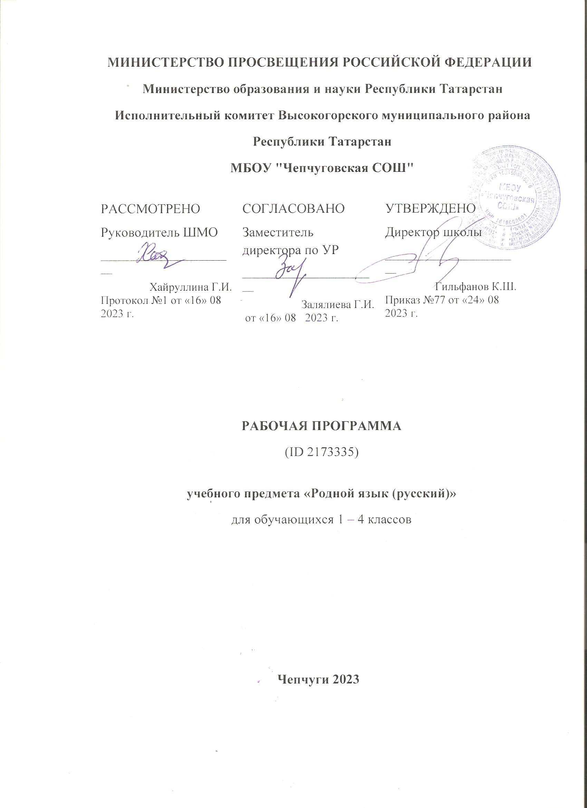

Пояснительная записка
Нормативную правовую основу настоящей примерной программы по учебному предмету «Русский родной язык» составляют следующие документы:
Федеральный закон от 29 декабря 2012 г. № 273-ФЗ «Об образовании
в Российской Федерации» (далее – Федеральный закон об образовании); Федеральный закон от 03августа.2018 г. № 317-ФЗ «О внесении изменений в статьи 11 и 14 Федерального закона «Об образовании в Российской Федерации»;
Закон Российской Федерации от 25 октября 1991 г. № 1807-1 «О языках народов Российской Федерации» (в редакции Федерального закона № 185-ФЗ);
приказ Министерства образования и науки Российской Федерации
от 6 октября 2009 года № 373 «Об утверждении федерального государственного образовательного стандарта начального общего образования» (в редакции приказа Минобрнауки России от 31 декабря 2015 г. № 1576);
приказ Министерства образования и науки Российской Федерации
от 17 декабря 2010 г. № 1897 «Об утверждении федерального государственного образовательного стандарта основного общего образования» (в редакции приказа Минобрнауки России от 31 декабря 2015 г. № 1577).
Рабочая программа разработана на основе требований федерального государственного образовательного стандарта начального общего образования (приказ Министерства образования и науки Российской Федерации от 6 октября 2009 года № 373 «Об утверждении федерального государственного образовательного стандарта начального общего образования» в редакции приказа Минобрнауки России от 31 декабря 2015 г. № 1576) к результатам освоения основной образовательной программы основного общего образования по учебному предмету «Родной язык», входящему в образовательную область «Родной язык и литературное чтение на родном языке» и с учётом примерной программы по учебному предмету «Русский родной язык» для образовательных организаций, реализующих программы начального общего образования, разработанной авторским коллективом: О. М. Александрова, Л. А. Вербицкая, С. И. Богданов, Е. И. Казакова, М. И. Кузнецова, Л. В. Петленко, В. Ю. Романова, Рябинина Л. А., Соколова О. В.
Рабочая программа по учебному предмету «Родной язык (русский) » 4класс рассчитана на общую учебную нагрузку в количестве 68 часов.

Планируемые результаты освоения учебного предмета
«Родной язык (русский)»

Личностные результаты:
- уважительное отношение к родному языку как отражению культуры;
- погружение в культурно-языковое пространство русского народа, осмысление красоты и величия русского языка;
- приобщение к литературному наследию русского народа;
- обогащение активного и пассивного словарного запаса, развитие культуры владения родным языком во всей полноте его функциональных возможностей в соответствии с нормами устной и письменной речи, правилами речевого этикета;
- расширение знаний о родном языке как системе и как развивающемся явлении, формирование аналитических умений в отношении языковых единиц и текстов разных функционально-смысловых типов и жанров.
Метапредметные результаты:
- активное использование речевых средств для решения коммуникативных и познавательных задач;
- использование различных способов поиска учебной информации в справочниках, словарях, энциклопедиях;
- овладение навыками смыслового чтения текстов в соответствии с целями и задачами, действиями сравнения, анализа, синтеза, обобщения, установления причинно-следственных связей, построения рассуждений;
- умение слушать собеседника и вести диалог, признавать различные точки зрения и право каждого иметь и излагать свое мнение, аргументировать свою точку зрения.
Предметные результаты:
- осознание роли русского родного языка в постижении культуры своего народа;
- осознание языка как развивающегося явления, связанного с историей народа;
- осознание национального своеобразия, богатства, выразительности русского языка;
- распознавание слов с национально-культурным компонентом значения (лексика, связанная с особенностями мировосприятия и отношениями между людьми; слова, обозначающие предметы и явления традиционного русского быта; фольклорная лексика);
- понимание значения эпитетов и сравнений, правильное уместное их употребление в речи;
- понимание значения фразеологических оборотов, отражающих русскую культуру, менталитет русского народа, элементы русского традиционного быта; уместное употребление их в современных ситуациях речевого общения (в рамках изученного);
- понимание значений русских пословиц и поговорок, крылатых выражений; правильное их употребление в современных ситуациях речевого общения (в рамках изученного);
- понимание значений устаревших слов с национально-культурным компонентом (в рамках изученного);
- соотнесение собственной и чужой речи с нормами современного русского литературного языка (в рамках изученного);
- соблюдение на письме и в устной речи норм современного русского литературного языка (в рамках изученного);
- обогащение активного и пассивного словарного запаса, расширение объёма используемых в речи языковых средств для свободного выражения мыслей и чувств на родном языке адекватно ситуации и стилю общения;
- соблюдение основных орфоэпических и акцентологических норм современного русского языка;
- соблюдение основных лексических норм современного русского языка;
- соблюдение основных грамматических норм современного русского литературного языка;
- употребление отдельных грамматических форм имен существительных: словоизменение отдельных форм множественного числа имен существительных;
- употребление отдельных глаголов в форме 1 лица единственного числа настоящего и будущего времени, замена синонимическими конструкциями отдельных глаголов, у которых нет формы 1 лица единственного числа настоящего и будущего времени;
- выявление и исправление в устной речи типичных грамматических ошибок, связанных с нарушением согласования имени существительного и имени прилагательного в числе, роде, падеже; нарушением координации подлежащего и сказуемого в числе‚ роде (если сказуемое выражено глаголом в форме прошедшего времени);
- редактирование письменного текста с целью исправления грамматических ошибок;
- соблюдение основных орфографических и пунктуационных норм современного русского литературного языка;
- соблюдение изученных орфографических норм при записи собственного текста;
- соблюдение изученных пунктуационных норм при записи собственного текста;
- соблюдение принципов этикетного общения, лежащих в основе русского речевого этикета;
- различение этикетных форм обращения в официальной и неофициальной речевой ситуации.

Содержание учебного предмета учебного предмета
«Родной язык (русский)»

Раздел 1. Русский язык: прошлое и настоящее (25 часов)

Слова, связанные с качествами и чувствами людей (например, добросердечный, доброжелательный, благодарный, бескорыстный); слова, связанные с обучением.
Слова, называющие родственные отношения (например, матушка, батюшка, братец, сестрица, мачеха, падчерица).
Пословицы, поговорки и фразеологизмы, возникновение которых связано с качествами, чувствами людей, с учением, с родственными отношениями (например, от корки до корки, вся семья вместе, так и душа на месте и т. д.). Сравнение с пословицами и поговорками других народов. Сравнение фразеологизмов из разных языков, имеющих общий смысл, но различную образную форму.
Русские традиционные эпитеты: уточнение значений, наблюдение за использованием в произведениях фольклора и художественной литературы.
Лексика, заимствованная русским языком из языков народов России и мира. Русские слова в языках других народов.
Проектные задания: «История школьных принадлежностей» (приобретение опыта поиска информации о происхождении слов); «Русские слова в языках других народов».

Раздел 2. Язык в действии (16 часов)

Как правильно произносить слова (пропедевтическая работа по предупреждению ошибок в произношении слов в речи).
Трудные случаи образования формы 1 лица единственного числа настоящего и будущего времени глаголов (на пропедевтическом уровне). Наблюдение за синонимией синтаксических конструкций на уровне словосочетаний и предложений (на пропедевтическом уровне).
История возникновения и функции знаков препинания (в рамках изученного). Совершенствование навыков правильного пунктуационного оформления текста.
Раздел 3. Секреты речи и текста (27 часов)

Правила ведения диалога: корректные и некорректные вопросы.
Проект «История вежливых слов»
Информативная функция заголовков. Типы заголовков.
Составление плана текста, не разделенного на абзацы. Информационная переработка прослушанного или прочитанного текста: пересказ с изменением лица.
Создание текста как результата собственной исследовательской деятельности.
Оценивание устных и письменных речевых высказываний с точки зрения точного, уместного и выразительного словоупотребления. Редактирование предложенных и собственных текстов с целью совершенствования их содержания и формы; сопоставление чернового и отредактированного текстов. Практический опыт использования учебных словарей в процессе редактирования текста.
Синонимия речевых формул (на практическом уровне).
Обобщение. Повторение.

Тематическое планирование учебного предмета
«Родной язык (русский)»

№  уроков | Наименование разделов | Количество часов
№  уроков | Наименование разделов | Всего | Из них (формы контроля)
№  уроков | Наименование разделов | Всего | тв/р | проекты | провероч.р
1-25 | Русский язык: прошлое и настоящее | 25ч | 1 | 2 | -
26-41 | Язык в действии | 16ч |  | 1 | 1
42-68 | Секреты речи и текста | 27ч | 1 | - | 1
 | ИТОГО | 68ч | 2 | 3 | 2

Календарно-тематическое планирование учебного предмета
«Родной язык (русский)» 4класс

№ | Тема урока | Кол-во  часов |  | Дата
№ | Тема урока |  |  | план |  | факт
 | Русский язык: прошлое и настоящее (25ч)
1 | Знакомство с учебником «Русский родной язык». Наша речь и наш язык. | 1 |  | 4.09
 | §1.Не стыдно не знать, стыдно не учиться | 4ч
2 | Значения слов. Многозначные слова. |  |  | 5.09
3 | Древнегреческий и латинский языки как «строительный материал» для слов современных языков. |  |  | 11.09
4 | Национальный характер русского языка |  |  | 12.09
5 | Проект «История школьных принадлежностей» |  |  | 18.09
 | §2. Вся семья вместе, так и душа на месте | 5 ч
6 | Мудрость народа. Пословицы, поговорки о семье. |  |  | 19.09
7 | Семья и семейные традиции |  |  | 25.09
8 | Слова, называющие родственные отношения (мама,папа,брат,сестра) |  |  | 26.09
9 | Слова, называющие родственные отношения (мачеха, отчим, пасынок, падчерица). |  |  | 2.10
10 | Р/р. Сочинение на тему «Моя семья» |  |  | 3.10
 | §3. Красна сказка складом, а песня – ладом | 5ч
11 | Эпитеты в русском фольклоре |  |  | 9.10
12 | Слова, связанные с качествами и чувствами людей. |  |  | 10.10
13 | Наблюдение за эпитетами в сказках А.С.Пушкина |  |  | 16.10
14 | Слова, которыми можно описать. |  |  | 17.10
15 | Эпитет как средство выразительности речи |  |  | 23.10
 | §4. Красное словцо не ложь. | 4ч
16 | Образ животных, используемый для характеристики внешности и поступков людей. |  |  | 24.10
17 | Фразеологизмы и пословицы о животных и людях |  |  | 7.11
18 | Фразеологизмы и пословицы со словом «собака» и их значение. |  |  | 13.11
19 | Обобщение по разделу «Красное словцо не ложь» |  |  | 14.11
 | §5. Язык языку весть подаёт. | 6ч
20 | Лексика, заимствованная русским языком из языков народов России и мира |  |  | 20.11
21 | Заимствованные слова в русском языке |  |  | 21.11
22 | Русские слова в языках других народов |  |  | 27.11
23 | Проект «Русские слова в языках других народов» |  |  | 28.11
24 | Знакомство с толковыми словарями  В.И.Даля и С.И.Ожегова |  |  | 4.12
25 | Обобщение по разделу «Язык языку  весть подаёт» |  |  | 5.12
 | Язык в действии (16ч)
 | §6. Трудно ли образовывать формы глагола? | 5ч
26 | Что мы знаем о глаголе? |  |  | 11.12
27 | Трудно ли образовывать формы глагола? |  |  | 12.12
28 | Трудные случаи образования формы 1 лица единственного числа настоящего и будущего времени глаголов |  |  | 18.12
29 | Как правильно произносить слова. |  |  | 19.12
30 | Глагол (обобщение) |  |  | 25.12
31 | Проверочная работа за 2 полугодие. Оценка достижений. | 1ч |  | 26.12
 | §7. Можно ли об одном и том же сказать по-разному? | 5ч
32 | Можно ли об одном и том же сказать по-разному?
33 | Синтаксическая синонимия как источник богатства и выразительности русской речи
34 | Правила речевого этикета: разговор по телефону, особенности языка СМС сообщений.
35 | Проект «История вежливых слов»
36 | . Слова очень нужные и очень важные. Обобщение по разделу.
 | §8. Как и когда появились знаки препинания? | 5ч
37 | История возникновения знаков препинания.
38 | Функции знаков препинания
39 | Вклад М.В.Ломоносова в развитие русского литературного языка.
40 | Учимся ставить знаки препинания.
41 | Проверочная работа по разделу
 | Секреты речи и текста (27ч )
 | §9. Задаём вопросы в диалоге. | 5ч
42 | Диалог.
43 | Задаём вопросы в диалоге
44 | Этика делового общения
44 | Сказки-диалоги о животных
46 | «Диалог, или будьте вежливы!»  Обобщение по разделу.
 | §10. Учимся передавать в заголовке тему или основную мысль текста. | 5ч
47 | Информационная функция заголовков. Типы заголовков
48 | Текст. Тема текста. Заголовок.
49 | Учимся озаглавливать текст
50 | Типы текстов
51 | Обобщающий урок по разделу.
 | §11. Учимся составлять план текста | 4ч
52- | Учимся составлять план текста
53 | Составление плана текста, не разделённого на абзацы.
54 | План текста, виды планов текста.
55 | Текст. План текста. Закрепление.
 | §12. Учимся пересказывать текст | 5ч
56 | Информационная переработка прослушанного и прочитанного текста.
57 | Работа с текстом В.А.Осеевой «Орёл»
58 | Создание текста как результата собственной исследовательской деятельности.
59 | Создание текста как результата собственной исследовательской деятельности.
60 | Создание текста как результата собственной исследовательской деятельности.
 | §13. Учимся оценивать и редактировать тексты | 5ч
61 | Оценивание устных и письменных речевых высказываний
62 | Редактирование предложенных и собственных текстов.
63 | Творческая работа. Сочинение по данному началу и опорным словам.
64 | Сопоставление чернового и отредактированного текста.
65 | Редактирование текстов с использованием учебных словарей
66 | Обобщающий урок. Проверочная работа
67 | Турнир знатоков русского языка
68 | Конкурсно- игровая программа «Занимательный русский язык»

